**Nome:** Augusto Oliveira Costa Ra: 1903594

Daniel Amorim de Sá Ra: 1903801

Gabriel Galitesi Maldotti Ra: 1903538

Leonardo Mateini da Silva Ra: 1903596

Detalhamento KBT

1. **Requisitos do sistema**

|  |  |
| --- | --- |
| Requisito | Descrição |
| SSS0001 | O sistema deve permitir, a qualquer momento, o atendente realizar um novo cadastro de cliente |
| SSS0002 | Sistema deve guardar o histórico de pedidos realizados pelo cliente |
| SSS0003 | O sistema deve permitir o atendente agendar serviços |
| SSS0004 | O sistema deve mostrar os serviços a serem realizados para o atendente, motorista e tosador no respectivo dia |
| SSS0005 | O sistema deve permitir o atendente cadastrar serviço |
| SSS0006 | O sistema deve permitir o atendente cadastrar produto |
| SSS0007 | O sistema deve permitir o atendente dar baixa em um produto ou serviço |
| SSS0008 | O sistema deve permitir contratar plano de serviço |

1. **Diagrama de casos de uso**

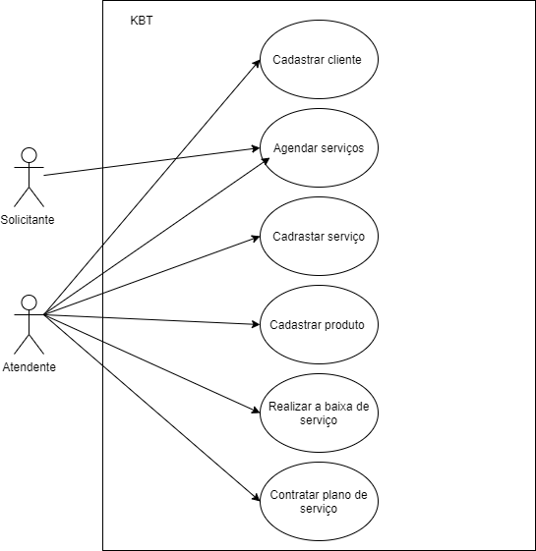Caso de uso KBT

Descrição de caso de uso KBT

|  |  |
| --- | --- |
| Caso de uso | Descrição |
| UC0001 | Cadastrar cliente |
| UC0002 | Agendar serviços |
| UC0003 | Cadastrar serviço |
| UC0004 | Cadastrar produto |
| UC0005 | Realizar a baixa de serviço |
| UC0006 | Contratar plano de serviço |

Storyboard – Cadastrar cliente

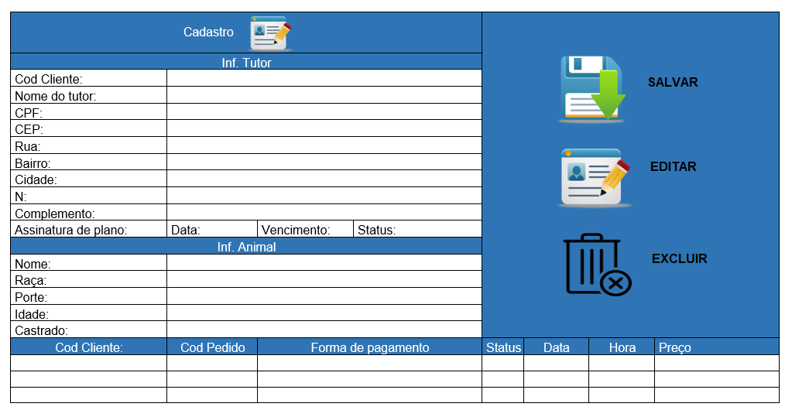

Storyboard – Agendar serviços

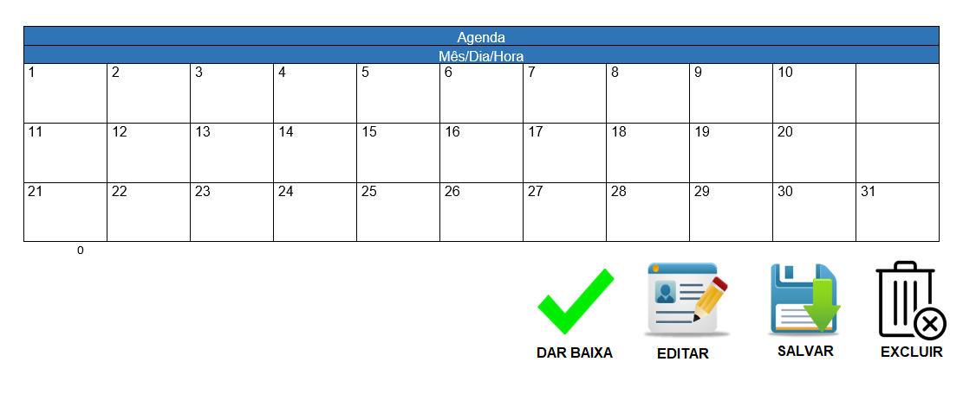

Storyboard – Cadastrar serviço / Cadastrar produto

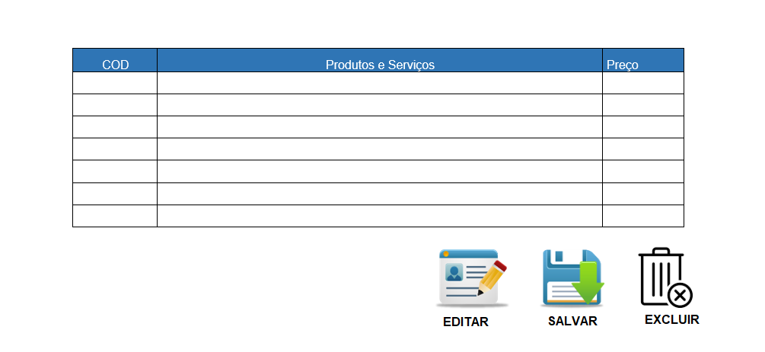

Storyboard – Ambiente de pagamento

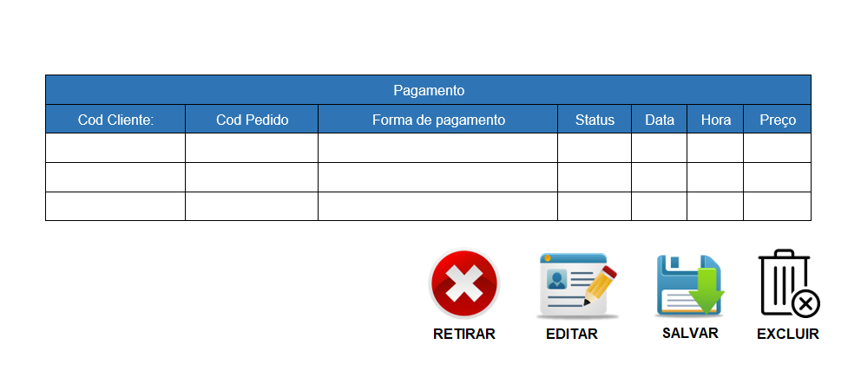

1. **Rastreabilidade (Casos de uso X Requisitos (SSS))**

|  |  |  |  |  |  |  |  |  |
| --- | --- | --- | --- | --- | --- | --- | --- | --- |
|  | SSS0001 | SSS0002 | SSS0003 | SSS0004 | SSS0005 | SSS0006 | SSS0007 | SSS0008 |
| UC0001 | X | X |  |  |  |  |  |  |
| UC0002 |  |  | X | X |  |  |  |  |
| UC0003 |  |  |  |  | X |  |  |  |
| UC0004 |  |  |  |  |  | X |  |  |
| UC0005 |  |  |  |  |  |  | X |  |
| UC0006 |  |  |  |  |  |  |  | X |

1. **Detalhamento do caso de uso**

**Caso uso:** UC0001 – Cadastrar cliente

**Descrição:** Este caso de uso tem ações do atendente em relação ao cadastro de clientes. O sistema deve apresentar os campos [DIC0001]. O atendente deve inserir as informações do pet do cliente [DIC0002]. O cadastramento deve conter o histórico de pedidos realizados pelo cliente.

**Ator:** Atendente

**pré-condição**: O atendente deve ter acesso ao sistema

**pós-condição:** O atendente consegue inserir e atualizar informações no cadastro

Eu retirei a parte da descrição que falava sobre os planos

**Fluxo básico B0:** O atendente inicia o cadastro, mas logo encerra.

1. O caso de uso se inicia quando o atendente acessa a tela inicial do sistema.
2. O sistema apresenta os ambientes de cadastro, agenda e pagamento.
3. O atendente acessa o ambiente de cadastro [DIC0003].
4. O sistema apresenta os campos que devem ser preenchidos (campos nulos e não nulos).
5. O atendente sai do ambiente de cadastro.
6. O caso de uso se encerra.

**Fluxo alternativo A1:** O atendente faz um cadastro já existente.

1. O sistema verifica se o campo identificador (CPF) preenchido já está cadastrado.
2. O sistema exibe uma mensagem [MSG0001].
3. O caso de uso se encerra e volta para o passo 1 do fluxo básico B0.

**Fluxo alternativo A2:** O atendente inicia o cadastro, mas interrompe no meio do processo.

1. No passo 3 do fluxo B0, o atendente preenche alguns campos.
2. O sistema informa se os dados inseridos em cada campo são válidos.
3. O atendente sai da área de cadastro.
4. O sistema exibe uma mensagem [MSG0002].
5. O atendente confirma.
6. O caso de uso se encerra e volta para o passo 1 do fluxo básico B0.

**Fluxo alternativo A3:** O atendente atualiza um cadastro.

1. No passo 3 do fluxo B0, o atendente altera algum campo do cadastro do cliente.
2. O sistema informa se os dados inseridos em cada campo são válidos.
3. O atendente registra as alterações.
4. O caso de uso se encerra e volta para o passo 1 do fluxo básico B0.

**Fluxo alternativo A4:** O atendente preenche um campo inválido.

1. No passo 3 do fluxo B0, o atendente insere um valor inválido em um campo.
2. O sistema exibe a mensagem [MSG0003].
3. O atendente corrige o valor inserido.
4. O sistema informa se os dados inseridos em cada campo são válidos.
5. O atendente registra as alterações.
6. O caso de uso se encerra e volta para o passo 1 do fluxo básico B0.

**Fluxo alternativo A5:** O atendente exclui cadastro.

1. No passo 3 do fluxo B0, o atendente seleciona a opção de excluir o cadastro.
2. O sistema exibe uma mensagem [MSG0004] solicitando uma senha de administrador para aprovar o comando.
3. Um administrador digita a senha.
4. O sistema executa o comando. O caso de uso se encerra e volta para o passo 1 do fluxo básico B0.

**Fluxo alternativo A6:** O atendente finaliza o cadastro.

1. No passo 3 do fluxo B0, o atendente preenche todos os campos necessários.
2. O sistema verifica se todos os campos não nulos foram preenchidos.
3. O atendente registra as alterações.
4. O caso de uso se encerra e volta para o passo 1 do fluxo básico B0.

**Caso uso:** UC0002 – Agendar serviços

**Descrição:** Esse caso de uso tem ações do solicitante(atendente, motorista e tosador) em relação ao agendamento dos serviços banho, tosa e taxi pet. O atendente é responsável pelo agendamento dos serviços do motorista e do tosador. O motorista e o tosador são responsáveis pelas verificações dos agendamentos do dia.

**Atores:** Solicitante

**Pré-condição:** O solicitante deve ter acesso ao sistema.

**Pós-condição:** O atendente consegue realizar o agendamento. O motorista e o tosador conseguem verificar os serviços agendados do dia.

**Fluxo básico B1:** O atendente acessa o ambiente de agendamento [DIC0004].

1. O caso de uso se inicia quando o atendente acessa a tela inicial do sistema.
2. O sistema apresenta os ambientes de cadastro, agenda e pagamento.
3. O atendente acessa o ambiente de agendamento.
4. O sistema apresenta os campos de busca por um identificador.
5. O atendente sai do ambiente de agendamentos
6. O caso de uso se encerra.

**Fluxo Alternativo A1:** O solicitante consulta os agendamentos.

1. O solicitante acessa o ambiente de agendamento.
2. O sistema apresenta os agendamentos com data, hora e identificador do cliente.
3. O solicitante sai do ambiente.
4. O caso de uso se encerra e volta para o passo 1 do fluxo básico B1.

**Fluxo Alternativo A2:** O atendente inicia o agendamento, mas interrompe no meio do processo.

1. No passo 3 do fluxo básico B1, o atendente busca um cliente por um identificador.
2. O sistema exibe as informações do cliente e seu pet.
3. O atendente sai do ambiente de agendamento.
4. O sistema exibe uma mensagem [MSG0005].
5. O atendente confirma.
6. O caso de uso se encerra e volta para o passo 3 do fluxo básico B1.

**Fluxo Alternativo A3:** O atendente tenta agendar um cliente não cadastrado.

1. No passo 3 do fluxo básico B1, o atendente busca um cliente por um identificador.
2. O sistema exibe uma mensagem [MSG0006].
3. O caso de uso se encerra e volta para o passo 3 do fluxo básico B1.

**Fluxo Alternativo A4:** O atendente atualiza um agendamento.

1. No passo 3 do fluxo básico B1, o atendente seleciona o agendamento.
2. O sistema apresenta as informações do agendamento.
3. O atendente altera o campo de data e/ou hora do agendamento.
4. O caso de uso se encerra e volta para o passo 3 do fluxo básico B1.

**Fluxo Alternativo A5:** O solicitante da baixa no atendimento.

1. No passo 3 do fluxo básico B1, o solicitante seleciona o agendamento.
2. O sistema apresenta as informações do agendamento
3. O solicitante altera o status do agendamento para (concluído ou cancelado).
4. O caso de uso se encerra e volta para o passo 3 do fluxo básico B1.

**Caso uso:** UC0003 – cadastrar serviço

**Descrição:** Esse caso de uso tem ações do atendente, para realizar o cadastro de serviços [DIC0005], com o intuito de se ter um registro do que a empresa fornece para seus clientes, e facilitar na hora de receber o pagamento do cliente, podendo buscar serviço através de um código identificador.

**Ator:** Atendente.

**Pré-condição:** O atendente deve ter acesso ao sistema

**Pós-condição:** O atendente consegue realizar o cadastro de serviços.

**Fluxo básico B2:** O atendente acessa o ambiente de cadastro de serviços.

1. O caso de uso se inicia quando o atendente acessa a tela inicial do sistema.
2. O sistema apresenta os ambientes de cadastro, agenda e pagamento.
3. O atendente acessa o ambiente de cadastro de serviços.
4. O sistema apresenta os campos que devem ser preenchidos (nulos e não nulos).
5. O atendente sai do ambiente de cadastro de serviços.
6. O caso de uso se encerra.

**Fluxo alternativo A1:** O atendente inicia o cadastro, mas interrompe no meio do processo.

1. No passo 3 do fluxo B2, o atendente preenche alguns campos.
2. O sistema informa se os dados inseridos em cada campo são válidos.
3. O atendente sai da área de cadastro de serviços.
4. O sistema exibe uma mensagem [MSG0007].
5. O atendente confirma.
6. O caso de uso se encerra e volta para o passo 1 do fluxo básico B2.

**Fluxo alternativo A2:** O atendente atualiza um cadastro.

1. No passo 3 do fluxo B2, o atendente altera algum campo do cadastro de serviço.
2. O sistema informa se os dados inseridos em cada campo são válidos.
3. O atendente registra as alterações.
4. O caso de uso se encerra e volta para o passo 1 do fluxo básico B2.

**Fluxo alternativo A3:** O atendente preenche um campo inválido.

1. No passo 3 do fluxo B2, o atendente insere um valor inválido em um campo.
2. O sistema informa que o dado inserido é invalido.
3. O atendente corrige o valor inserido.
4. O sistema informa se os dados inseridos em cada campo são válidos.
5. O atendente registra as alterações.
6. O caso de uso se encerra e volta para o passo 1 do fluxo básico B2.

**Fluxo alternativo A4:** O atendente exclui um produto ou serviço.

1. No passo 3 do fluxo B2, o atendente seleciona a opção de excluir o cadastro.
2. O sistema exibe uma mensagem solicitando uma senha de administrador para aprovar o comando [MSG0008].
3. Um administrador digita a senha.
4. O sistema executa o comando. O caso de uso se encerra e volta para o passo 1 do fluxo básico B2.

**Fluxo alternativo A5:** O atendente finaliza o cadastro de serviço.

1. No passo 3 do fluxo B2, o atendente preenche todos os campos necessários.
2. O sistema verifica se todos os campos não nulos foram preenchidos.
3. O atendente registra o cadastro.
4. O caso de uso se encerra e volta para o passo 1 do fluxo básico B2.

**Caso uso:** UC0004 – cadastrar produto

**Descrição:** Esse caso de uso tem ações do atendente, para realizar o cadastro de produtos [DIC0005], com o intuito de se ter um registro do que a empresa fornece para seus clientes, e facilitar na hora de receber o pagamento do cliente, podendo buscar serviço através de um código identificador.

**Ator:** Atendente.

**Pré-condição:** O atendente deve ter acesso ao sistema

**Pós-condição:** O atendente consegue realizar o cadastro de produtos.

**Fluxo básico B3:** O atendente acessa o ambiente de cadastro de produtos.

1. O caso de uso se inicia quando o atendente acessa a tela inicial do sistema.
2. O sistema apresenta os ambientes de cadastro, agenda e pagamento.
3. O atendente acessa o ambiente de cadastro de produtos.
4. O sistema apresenta os campos que devem ser preenchidos (nulos e não nulos).
5. O atendente sai do ambiente de cadastro de produtos.
6. O caso de uso se encerra.

**Fluxo alternativo A1:** O atendente inicia o cadastro, mas interrompe no meio do processo.

1. No passo 3 do fluxo B3, o atendente preenche alguns campos.
2. O sistema informa se os dados inseridos em cada campo são válidos.
3. O atendente sai da área de cadastro de produtos.
4. O sistema exibe uma mensagem [MSG0007].
5. O atendente confirma.
6. O caso de uso se encerra e volta para o passo 1 do fluxo básico B3.

**Fluxo alternativo A2:** O atendente atualiza um cadastro.

1. No passo 3 do fluxo B2, o atendente altera algum campo do cadastro de produtos.
2. O sistema informa se os dados inseridos em cada campo são válidos.
3. O atendente registra as alterações.
4. O caso de uso se encerra e volta para o passo 1 do fluxo básico B3.

**Fluxo alternativo A3:** O atendente preenche um campo inválido.

1. No passo 3 do fluxo B3, o atendente insere um valor inválido em um campo.
2. O sistema informa que o dado inserido é invalido.
3. O atendente corrige o valor inserido.
4. O sistema informa se os dados inseridos em cada campo são válidos.
5. O atendente salva as alterações.
6. O caso de uso se encerra e volta para o passo 1 do fluxo básico B3.

**Fluxo alternativo A4:** O atendente exclui um produto ou serviço.

1. No passo 3 do fluxo B3, o atendente seleciona a opção de excluir o cadastro.
2. O sistema exibe uma mensagem solicitando uma senha de administrador para aprovar o comando [MSG0008].
3. Um administrador digita a senha.
4. O sistema executa o comando. O caso de uso se encerra e volta para o passo 1 do fluxo básico B3.

**Fluxo alternativo A5:** O atendente finaliza o cadastro de produto.

1. No passo 3 do fluxo B3, o atendente preenche todos os campos necessários.
2. O sistema verifica se todos os campos não nulos foram preenchidos.
3. O atendente registra o cadastro.

O caso de uso se encerra e volta para o passo 1 do fluxo básico B3.

**Caso uso:** UC0005 – Realizar a baixa de serviço

**Descrição:** Este caso de uso tem ações do atendente em relação ao final do processo de um produto ou serviço. O atende acessa o ambiente de pagamento [DIC0006], para calcular o valor total e receber o pagamento dos clientes.

**pré-condição:** O atendente deve ter acesso ao sistema

**pós-condição:** O atendente consegue dar baixa no processo de um produto ou serviço.

**Fluxo básico B4:** O atendente acessa o ambiente de pagamento.

1. O caso de uso se inicia quando o atendente acessa a tela inicial do sistema.
2. O sistema apresenta os ambientes de cadastro, agenda e pagamento.
3. O atendente acessa o ambiente de pagamento.
4. O sistema apresenta algumas informações como id de produto ou serviço, descrição(nome), quantidade, preço, preço total.
5. O atendente sai do ambiente de pagamento.
6. O caso de uso se encerra.

**Fluxo alternativo A1:** O atendente inicia o pagamento, mas interrompe no meio do processo.

1. No passo 3 do fluxo B4, o atendente solicita o CPF do cliente.
2. O cliente informa seu CPF.
3. O sistema deve vincular a compra ao CPF do cliente
4. O atendente registra alguns itens (produtos ou serviços).
5. O sistema exibe todos os itens que foram registrados.
6. O atendente sai do ambiente de pagamento.
7. O sistema exibe uma mensagem [MSG0009].
8. O atendente confirma.
9. O caso de uso se encerra e volta para o passo 1 do fluxo básico B4.

**Fluxo alternativo A2:** O atendente busca um produto ou serviço inexistente.

1. No passo 3 do fluxo B4, o atendente solicita o CPF do cliente.
2. O cliente informa seu CPF.
3. O sistema deve vincular a compra ao CPF do cliente
4. O atendente insere um código identificador de produto ou serviço inexistente.
5. O sistema exibe uma mensagem [MSG00010].
6. O atendente confirma a mensagem e prossegue com o registro de produtos e serviços.
7. O sistema exibe todos os itens que foram registrados.
8. O atendente seleciona a opção total.
9. O sistema deve apresentar o valor total, a compra é finalizada, o caso de uso se encerra e volta para o passo 1 do fluxo básico B4.

**Fluxo alternativo A3:** O atendente retira um item da venda.

1. No passo 3 do fluxo B4, o atendente solicita o CPF do cliente.
2. O cliente informa seu CPF.
3. O sistema deve vincular a compra ao CPF do cliente
4. O atendente registra alguns itens (produtos ou serviços).
5. O sistema exibe todos os itens que foram registrados.
6. O atendente seleciona a opção cancelar item.
7. O sistema apresenta uma tabela com todos os itens registrados.
8. O atendente seleciona os itens que deseja retirar.
9. O sistema remove os itens selecionados e retorna para o ambiente de pagamento.
10. O atendente seleciona a opção total.
11. O sistema deve apresentar o valor total, a compra é finalizada, o caso de uso se encerra e volta para o passo 1 do fluxo básico B4.

**Fluxo alternativo A3:** O atendente finaliza uma compra.

1. No passo 3 do fluxo B4, o atendente verifica se o cliente tem cadastro, solicitando seu CPF.
2. Se o cliente informar seu CPF, o sistema deve vincular a compra ao CPF do cliente
3. O atendente registra alguns itens (produtos ou serviços).
4. O sistema exibe todos os itens que foram registrados.
5. O atendente seleciona a opção total.
6. O sistema deve apresentar o valor total, a compra é finalizada, o caso de uso se encerra e volta para o passo 1 do fluxo básico B4.

**Caso uso:** UC0006 – Contratar plano de serviço.

**Descrição:** Este caso de uso tem ações do atendente em relação a contratação dos planos de serviço. O sistema deve apresentar as opções de planos [DIC000*] .O atendente deve incluir no cadastro do cliente a contratação do plano de serviço.

**Ator:** Atendente

**pré-condição**: O atendente deve ter acesso ao sistema

**pós-condição:** O atendente consegue atualizar o cadastro do cliente

**Fluxo básico B5:** O atendente inicia a contratação do plano mas logo encerra.

1. O caso de uso se inicia quando o atendente acessa a tela inicial do sistema.
2. O sistema apresenta os ambientes de cadastro, agenda e pagamento.
3. O atendente acessa o ambiente de cadastro [DIC0003].
4. O sistema apresenta os campos [DIC0007]
5. O atendente sai do ambiente de cadastro.
6. O caso de uso se encerra.

**Fluxo alternativo A1:** O atendente inicia a contratação do plano, mas interrompe no meio do processo.

1. No passo 3 do fluxo B5, o atendente preenche alguns campos.
2. O sistema informa se os dados inseridos em cada campo são válidos.
3. O atendente sai da área de cadastro.
4. O sistema exibe uma mensagem [MSG0002].
5. O atendente confirma.
6. O caso de uso se encerra e volta para o passo 1 do fluxo básico B5.

**Fluxo alternativo A2:** O atendente atualiza um plano de serviço.

1. No passo 3 do fluxo B5, o atendente altera os campos do cadastro do cliente.
2. O sistema informa se os dados inseridos em cada campo são válidos.
3. O atendente registra as as alterações.
4. O caso de uso se encerra e volta para o passo 1 do fluxo básico B5.

**Fluxo alternativo A3:** O atendente preenche um campo inválido.

1. No passo 3 do fluxo B5, o atendente insere um valor inválido em um campo.
2. O sistema exibe a mensagem [MSG0003].
3. O atendente corrige o valor inserido.
4. O sistema informa se os dados inseridos em cada campo são válidos.
5. O atendente registra as alterações.
6. O caso de uso se encerra e volta para o passo 1 do fluxo básico B5.

**Fluxo alternativo A5:** O atendente cancela um plano de serviço.

1. No passo 3 do fluxo B0, o atendente seleciona a opção de cancelar plano de serviço.
2. O sistema exibe [MSG0011] solicitando uma senha de administrador para aprovar o comando.
3. Um administrador digita a senha.
4. O sistema executa o comando. O caso de uso se encerra e volta para o passo 1 do fluxo básico B5.

**Fluxo alternativo A6:** O atendente finaliza a contratação do plano de serviço.

1. No passo 3 do fluxo B5, o atendente preenche todos os dados [DIC0007].
2. O sistema verifica se todos os campos preenchidos são válidos.
3. O atendente registra as alterações
4. O sistema exibe [MSG0012].
5. O atendente confirma a mensagem.
6. O sistema registra a contratação do plano. O caso de uso se encerra e volta para o passo 1 do fluxo básico B5.
7. **Mensagem**

|  |  |
| --- | --- |
| Mensagem | Descrição |
| MSG0001 | Cadastro já existente. |
| MSG0002 | Os dados inseridos ainda não foram salvos. Deseja mesmo sair? |
| MSG0003 | O dado inserido é invalido. |
| MSG0004 | Deseja mesmo excluir cadastro?  Insira a senha de administrador para prosseguir. |
| MSG0005 | O agendamento não foi concluído. Deseja mesmo sair? |
| MSG0006 | Sem resultados para sua busca. |
| MSG0007 | Os dados inseridos ainda não foram salvos. Deseja mesmo sair? |
| MSG0008 | Deseja mesmo excluir produto ou serviço?  Insira a senha de administrador para prosseguir. |
| MSG0009 | O pagamento ainda não foi finalizado. Deseja mesmo sair? |
| MSG0010 | Não existe um cadastro para esse id. |
| MSG0011 | O Plano de serviço será cancelado. Insira a senha de administrador para prosseguir. |
| MSG0012 | Um plano de serviço será registrado, confirme para continuar. |

1. **Especificação de requisitos de software (SRS)**

|  |  |
| --- | --- |
| Requisito | Descrição |
| SRS0001 | O sistema, quando o atendente informa o identificador do cliente, deve mostrar suas informações e histórico. |
| SRS0002 | O sistema deve proibir cadastramento de um cliente já cadastrado. |
| SRS0003 | O sistema deve proibir o cadastramento de um pet já cadastrado. |
| SRS004 | O sistema deve proibir o agendamento de serviços no mesmo horário. |
| SRS0005 | O sistema deve proibir o cadastramento de produto e serviço já cadastrado. |
| SRS0006 | O sistema deve informar quando o usuário não está cadastrado. |
| SRS0007 | O sistema deve calcular o total dos itens. |
| SRS0008 | O sistema deve informar o status do pagamento plano mensal. |
| SRS0009 | O sistema deve proibir venda de produto sem estoque. |
| SRS0010 | O sistema deve permitir o cancelamento de serviços agendados. |
| SRS0011 | O sistema deve permitir reagendar serviços. |
| SRS0012 | O sistema deve calcular o total de todas as vendas. |

1. **Glossário**

|  |  |
| --- | --- |
| Glossário |  |
| DIC0001 | Os campos para cadastro de cliente (tutor) são: Nome (não nulo), CPF (não nulo, id), Telefone (não nulo), CEP (não nulo), Rua (não nulo), Bairro (não nulo), Cidade (não nulo), Número (não nulo) e Complemento (nulo). O sistema deve apresentar a opção de salvar cadastro. |
| DIC0002 | Os campos para cadastro de pet são: Nome (não nulo), Raça (não nulo), Porte (não nulo), Idade (não nulo), possui cadastro? (não nulo). O sistema deve apresentar a opção de salvar cadastro. |
| DIC0003 | Dentro do ambiente de Cadastro, o sistema deve apresentar as opções de cadastro de clientes e cadastro de produtos e serviços. Dentro da opção de cadastro de clientes, o sistema apresenta os campos de cadastro, opção de editar cadastro, opção de excluir cadastro e contratação de planos de serviço. |
| DIC0004 | Dentro do ambiente de Agendamento, o sistema deve apresentar a opção de criar agendamento. Dentro do novo agendamento, o sistema deve apresentar os campos de agendamento (data, hora e identificador do cliente.), a opção de editar agendamento, opção de excluir agendamento e a opção de dar baixa em agendamento. |
| DIC0005 | Dentro do ambiente de Cadastro, o sistema deve apresentar as opções de cadastro de clientes e cadastro de produtos e serviços. Dentro da opção de cadastro de produtos e serviços, o sistema deve apresentar a opção de cadastrar produtos e serviços (campos nulos e não nulos), a opção de editar cadastro e a opção de excluir cadastro. |
| DIC0006 | Dentro do ambiente de Pagamento, o sistema deve apresentar as seguintes informações: id de produto ou serviço, descrição(nome), quantidade, preço, preço total. Além disso o sistema deve apresentar a opção de verificar cadastro (através do CPF). O sistema exibe uma tela com os itens registrados, e o valor total. O sistema deve apresentar a opção de retirar itens. |
| DIC0007 | As informações de preço para banho ou tosa de acordo com o porte do animal, período de contratação do plano e forma de pagamento. |

1. **Algoritmo**

|  |
| --- |
| Cálculo de valor da corrida do Taxi Pet:  Valor da corrida do Taxi Pet = custo fixo + valor por km X km percorridos + tempo da viagem |
| Cálculo do valor parcial do item:  Valor parcial do item = quantidade do item X preço do item |
| Cálculo do valor total da compra:  Valor total da compra = valor parcial do item + quantidade de itens |
| Cálculo do imposto:  ICMS = preço do item x alíquota de ICMS praticado no estado  Alíquota em SP: 18% |